Rappresentazione dell’informazione
Rappresentazione nel mondo fisico dell’informazione avviene in modo fisico come
↓ variazione di grandezze fisiche
- livelli di tensione
- onde sonore
- onde di pressione
- colori che formano simboli
L’informazione viene immagazzinata e trasmessa tramite supporti fisici come archivi cartacei oppure informatici (posta, parole scritte su carta, fax, telefono, ecc.).

Rappresentazione mentale dell’informazione
L’uomo tratta informazioni, conoscenze e esperienze in forma di rappresentazioni mentali.
- informazione + conoscenza = rappresentazione mentale
- ogni individuo è consapevole di sé
- trasmissione ad altri tramite linguaggio ed esempio
- accumulazione propria rappresentazione mentale

Rappresentazione digitale dell’informazione
Le informazioni hanno bisogno di un opportuno CODIFICA. Accanto all’informazione esiste la meta informazione, senza questa l’informazione stessa non è decodificabile.

Rappresentazione digitale dell’informazione
I dati sono la materia grezza; l’organizzazione, l’elaborazione e l’aggregazione dei dati genera l’informazione.
Informazione Dato → insieme di byte

Simboli e testo
La rappresentazione testuale più diffusa è il codice ASCII.
- ASCII:
  - ASCII 7 bit
    - lettere inglesi maiuscole/minuscole, numeri
  - ASCII 8 bit (estensione di ASCII 7 bit)
    - caratteri accentati ed altri alfabeti europei
  - 2⁸ = 256 simboli rappresentabili
  - lingue germaniche, neolatine
- UNICODE:
  - UTF-8 (1 byte)
  - UTF-16 (2 byte)
  - UTF-32 (4 byte)
  - standard internazionale
NB:
- UTF-32 occupa molta memoria e necessita l’allineamento dei caratteri
- UTF-8 è retrocompatibile con ASCII

Rappresentazione testo formattato
Lo standard ASCII non rappresenta formattazioni di testo come ad esempio testo corsivo, grassetto, dimensioni differenti tra paragrafi e titoli.
ASCII o UNICODE
bit aggiuntivi di formattazione ⇒ TESTI FORMATTATI
- HTML
- TeX
Formato .doc → Word Formato .odt → OpenOffice
⇒ generano testi formattati

Rappresentazione delle immagini
Esistono due modi per rappresentare digitalmente le immagini tramite bit:
- Modo vettoriale: vettori entro un piano a partire da un’origine
- Modo bitmap: matrice rettangolare di punti (pixel)
  - ogni pixel contiene le informazioni della luminosità
  - e del colore in quel punto
Componenti del colore del pixel:
- Bianco e nero:
  - 1 bit (0–1)
  - 0 = nero
  - 1 = bianco
- Scala di grigi:
  - 1 byte (0–255)
  - 0 = nero
  - 128 = grigio medio
  - 255 = bianco
- RGB:
  - 3 byte
    - 1 byte Red
    - 1 byte Green
    - 1 byte Blue
Sistema additivo (RGB) Sistema sottrattivo (CMY: Ciano, Magenta, Giallo)

Modello RGB
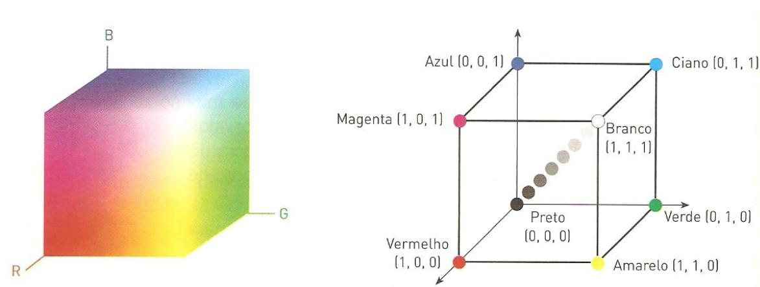
Modello RGB rappresentato come cubo
Sistema additivo:
- geometricamente distante dallo 0
Sistema sottrattivo:
- geometricamente distante dal punto bianco
Dalla percezione soggettiva del colore (e pertanto dal cervello umano) si dà origine ad un altro modello di colore: HSI.
HSI:
- Hue
- Saturation
- Intensity
(rappresenta meglio il modo umano di percepire i colori)
Utilizzato nei programmi di fotoritocco ed elaborazione immagini.

Rappresentazione bitmap in memoria
Un’immagine in formato bitmap è rappresentata dentro il computer o in altro dispositivo digitale come un vettore di pixel, composto dalle successione di pixel di una riga, da sinistra a destra, seguito dalla riga successiva dal pixel fino all’ultimo.
Esempio: vettore di pixel Bianco e Nero 2×3 pixel
 | col1 | col2 | col3
r1 | 1 | 0 | 1
r2 | 0 | 0 | 1

Esempio: scala di grigi 2x3 pixel
 | C1 | C2 | C3
R1 | 0 | 128 | 255
R2 | 64 | 192 | 100
(R = righe, C = colonne)

Rappresentazione in memoria (vettore di pixel)
- R1: 00000000 10000000 11111111
- R2: 01000000 11000000 01100100

Esempio: RGB 2x2 pixel
 | C1 | C2
R1 | (255, 0, 0) | (0, 255, 0)
R2 | (0, 0, 255) | (255, 255, 255)

Vettore pixel
- R1: [11111111 00000000 00000000] [00000000 11111111 00000000]
- R2: [00000000 00000000 11111111] [11111111 11111111 11111111]

A scopo di esempio, per capire quanto occupa in memoria un’immagine bitmap

Immagine 2x3 pixel
- 1 bit (monocromatica): 6 × 1 = 6 bit (< 1 byte)
- 8 bit (scala di grigi): 6 × 8 = 48 bit = 6 byte
- 24 bit (RGB): 6 × 24 = 144 bit = 18 byte

Immagine 100x400 pixel
- 1 bit: 100 × 400 × 1 = 40000 bit ≃ 5 kByte
- 8 bit: 100 × 400 × 8 = 320000 bit ≃ 40 kByte
- 24 bit (RGB): 100 × 400 × 24 = 960000 bit = 120 kByte

Immagine 1024x1024
- 1 bit: ≃ 128 kByte
- 8 bit: ≃ 1 MByte
- 24 bit: ≃ 3 MByte

Nota
Il valore finale è sempre diviso per 8 dato che possiamo scrivere il valore in byte (8 bit = 1 byte).

Metodi per ridurre le dimensioni delle immagini bitmap
Esistono metodi per ridurre le dimensioni delle immagini bitmap, ovvero è possibile mappare i colori dell’immagine cercando di individuare i colori presenti. Se per esempio abbiamo un’immagine composta soltanto da 7 colori allora è possibile per ogni pixel usare 3 bit. Se l’immagine è un’immagine RGB, questo metodo è chiamato color map (detto anche meta-informazione), ovvero informazione che contiene altra informazione.

Esempio
Immagine RGB composta soltanto da questi colori:
Indice | Colore RGB
0 | (12, 255, 0)
1 | (0, 200, 100)
2 | (15, 100, 100)
3 | (65, 0, 28)
4
5
6
7
Ogni colore viene rappresentato con 3 bit.

Esempio di mappatura
Bit
101
(3 bit)

Confronto occupazione memoria
Supponiamo sempre un’immagine 100x400 px.

Color map (struttura color map e indicizzazione di 7 colori)
- 100 × 400 = 40 kByte × 3 bit
- ≃ 120000 bit ≃ 15 kByte

RGB
- 40 kByte × 24 bit = 960000 bit
- 960000 : 8 = 120 kByte
La stessa immagine presenta un’enorme differenza di spazio:
- 15 kByte << 120 kByte

Nota
Gli indici mappati sui colori vengono separati dal resto dei dati dell’immagine.

Formula generale per calcolare le dimensioni di un’immagine non compressa in memoria
G = l · h · b
- l = larghezza immagine
- h = altezza
- b = bit per ogni pixel
Esempi:
- monocromatica: 1 bit
- scala di grigi: 8 bit (1 byte)
- RGB: 24 bit (3 byte)

Rappresentazione dei suoni
Il suono è una vibrazione di un mezzo materiale come aria, acqua, ecc.; in pratica è una successione di onde di pressione.
Un suono può essere periodico; questo presenta due caratteristiche fondamentali:
- ampiezza (A)
- periodo (P)

Rappresentazione sinusoidale
Formula generale sinusoidale nel dominio del tempo:
v(t) = A sin(2πt / P)
dove:
- f = 1 / P
- quindi: v(t) = A sin(2π f t)
Inoltre, se il segnale all’istante 0 non è 0, allora la formula va corretta con φ (fase):
v(t) = A sin(2π f t + φ)

Rappresentazione dei segnali nel dominio della frequenza
La rappresentazione di segnali nel dominio della frequenza, anziché del tempo, determina lo spettro del segnale.
Dalle figure ottenute dallo spettro dei segnali si può notare che la frequenza ha un limite, ovvero una frequenza massima.
Da questo risultato si può concludere che il segnale è formato da componenti sinusoidali con frequenze diverse.
Questo è una proprietà fondamentale nei sistemi di comunicazione.
Il segnale può essere trasformato digitalmente, discretizzando i valori e usando campionamento.

Campionamento dei segnali
Dalle leggi di Shannon e il teorema di Nyquist si afferma che: è possibile riprodurre fedelmente un segnale nel tempo solo quando la frequenza di campionamento è strettamente maggiore del doppio della componente con frequenza massima del segnale.
f_{c} ≥ 2 · f_{M}
dove:
- f_{M} = frequenza massima
- f_{c} = frequenza di campionamento

Esempi
Infatti sappiamo che l’orecchio umano può udire da 20 Hz a 20 kHz.
Ed infatti: f_{c} ≥ 2 · f_{M} ⇒ 2 · 20 kHz = 40 kHz
I CD vengono registrati alla frequenza di 44.100 Hz.
- Segnale telefonico: 4 kHz ⇒ campionamento a 8 kHz

Quantizzazione
Inoltre ogni valore discreto del campionamento può contenere più o meno informazione in base al numero di bit utilizzati.
- CD: 16 bit
- Telefono: 8 bit

Memorizzazione dei suoni
Per gli effetti di modalità della percezione sonora (riconoscimento di suoni da più punti), ciò contribuisce di più a occupare in memoria la registrazione digitale di un suono.
Può essere formulata con:
G = C · f · b · s
dove:
- C = canali
- f = frequenza
- b = bit per campione
- s = durata in secondi della registrazione

Rappresentazione dei filmati
Un filmato è composto da tracce audio e video.
L’occhio umano trattiene un’immagine per circa 1/25 di secondo; se si susseguono sotto questo soglia più immagini, non riesce a distinguerle tra loro dando l’effetto di continuità tra le due.
Il movimento nei filmati si ottiene proiettando immagini fisse più di 25 al secondo (frame).
- fps = frame per second
Il calcolo dello spazio in memoria di un video si ottiene dalla formula:
G = l · h · f · b · s
dove:
- l = larghezza in pixel del frame
- h = altezza in pixel del frame
- f = fps
- b = bit per pixel
- s = durata in secondi
Video
Suono = Totale
Per l’audio vale ancora:
G = C · f · b · s

